

Совещании с кадастровыми инженерами

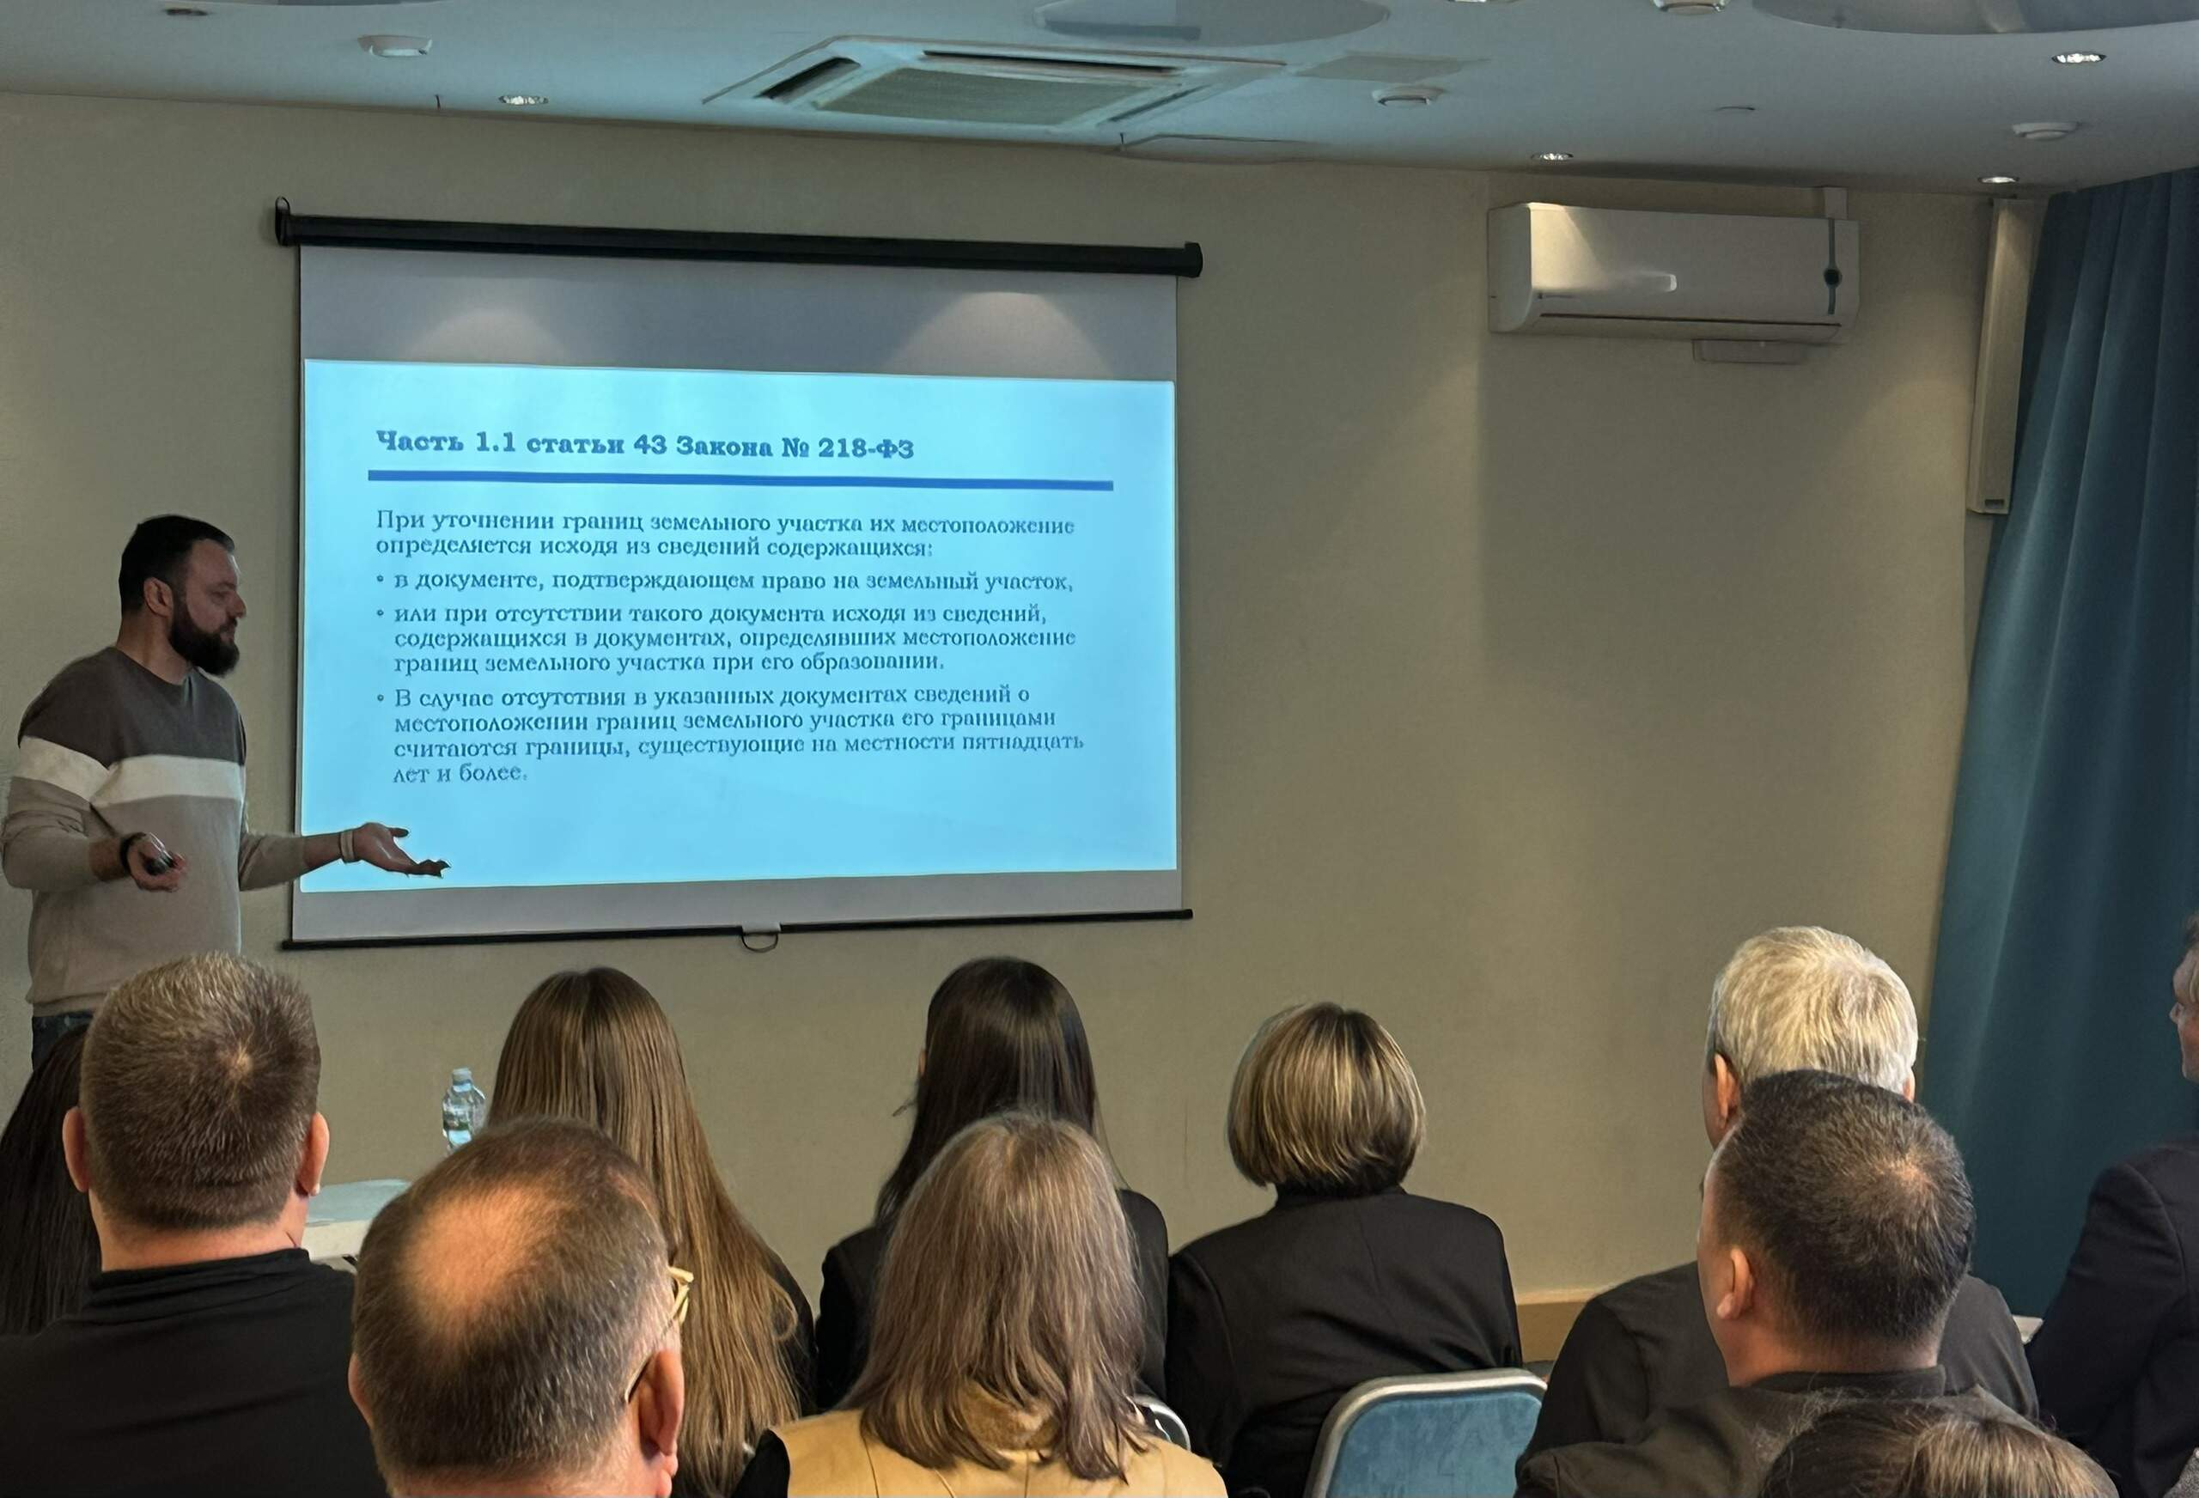Руководитель Управления Росреестра по Астраханской области Олег Козьменко принял участие в совещании с кадастровыми инженерами. Мероприятие, организованное Саморегулируемой организацией Ассоциацией «Некоммерческое партнерство «Кадастровые инженеры Юга», было посвящено повышению качества кадастровых работ, укреплению взаимодействия с органами государственной власти и местного самоуправления региона.
В ходе встречи рассмотрены актуальные вопросы государственного кадастрового учета и государственной регистрации прав, основные требования к подготовке документов, необходимых для осуществления учетно-регистрационных действий, а также использование электронных сервисов для кадастровой деятельности.
В своем выступлении Олег Козьменко озвучил наиболее частые ошибки, допускаемые кадастровыми инженерами при подготовке межевых и технических планов, рассказал о возможностях сервисов федеральной государственной географической информационной системы «Единая цифровая платформа «Национальная система пространственных данных» при выполнении кадастровых работ.
«Совместно с профессиональным сообществом кадастровых инженеров Росреестр работает над повышением качества выполнения кадастровых работ и подготавливаемых кадастровыми инженерами документов. Наши совместные действия направлены на исключение случаев принятия решений о приостановлении и отказе в осуществлении учетно-регистрационных действий, на наполнение Единого государственного реестра недвижимости точными и достоверными сведениями. Открытое взаимодействие органа регистрации прав и профессионального сообщества кадастровых инженеров помогает обеспечивать высокое качество государственных услуг в сфере регистрации прав на недвижимое имущество, сокращать сроки осуществления государственного кадастрового учета, улучшать инвестиционный климат Астраханской области», - отметил Олег Козьменко.
Генеральный директор СРО «Кадастровые инженеры Юга» Галина Высокинская отметила, что встреча стала важной площадкой для обсуждения актуальных вопросов. Диалог получился очень конструктивным и полезным.

Материал подготовлен Управлением Росреестра по Астраханской области
Контакты для СМИ:
Телефон: +7(8512) 51 34 70
Электронная почта: pressd_30@r30.rosreestr.ru
Сайт: https://rosreestr.gov.ru
Мы в одноклассниках: https://ok.ru/group57442898411746
Мы в телеграм: https://t.me/rosreestr30
Мы в контакте: https://m.vk.com/rosreestr30

